الجمهورية الجزائرية الديمقراطية الشعبية
ثانــــويــــة سعيدي خلف الله السنة الدراسية:2014 -2015
سيدي أحمد -سعيدة- التاريخ: 05/05/2015
المستوى: أولى جذع مشترك علوم آداب المـدة: ساعة واحدة
الفرض الأول لثلاثي الثالث في مادة الرياضيات
التمرين الأول: (07 نقاط)

- 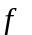 دالة معرفة على  ب: 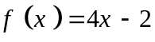
- استنتج اتجاه تغير الدالة .
- شكل جدول تغيراتها.
- أدرس إشارة مع تشكيل جدول الإشارة.
- أحسب صورة العددين: 0 ، 1 بالدالة .
- أرسم 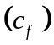 منحنى الدالة في معلم متعامد ومتجانس 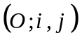 .

التمرين الثاني:(13 نقاط)

- المستوي المنسوب إلى معلم متعامد ومتجانس : نعتبر النقط 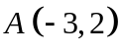 ، 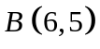 ، 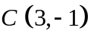 .
- أوجد معادلة المستقيم 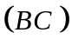.
- أوجد معادلة المستقيم 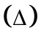 الذي يشمل النقطة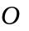 ويوازي المستقيم الذي معادلته 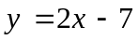.
- أحسب إحداثيات النقطة منتصف القطعة 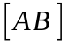.
- نعتبر النقطة 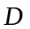 حيث: 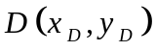 .
- أحسب مركبات الشعاع 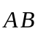والشعاع  ثم أوجد إحداثيات النقطة حتى يكون الرباعي  متوازي أضلاع.
- نعتبر النقطة 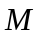 حيث: 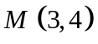.
- أحسب مركبات الشعاع 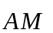 ثم اثبت أن النقط 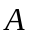 و 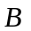 و على استقامة واحدة.

أستاذ المادة: عبدالقادر بلقرين  يتمنى لكم: التوفيق والنجاح | الصفحـة : 1/1 | انـــتـــهــى
أساتذة المادة يتمنون لكم:  التوفيق والنجاح | الصفحـة : 2/2 | انـــتـــهــى

